‘로맨틱 뉴요커’ 국내 상륙!
[신세계인터내셔날] ‘씨뉴욕(SEA NY)’
국내 첫 단독 매장 오픈
- 이달 신세계백화점 강남점 4층에 국내 첫 공식 단독 매장 개점
- 빈티지 감성&현대적 디자인 결합, 레이스∙자수∙니트 디테일 강점
- 풍부한 텍스처와 자수, 플로럴 패턴 담은 가을∙겨울 컬렉션 선봬

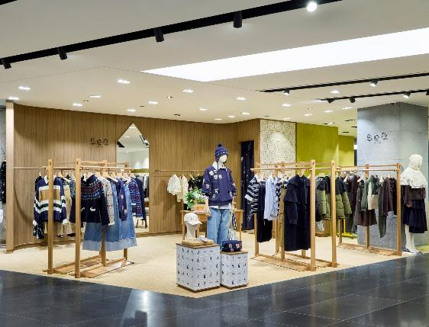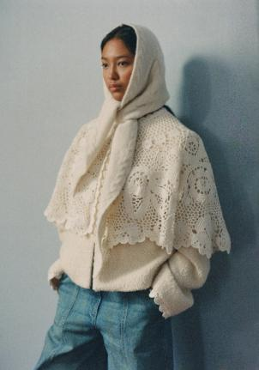
레이스와 자수로 완성한 뉴욕의 로맨틱 스타일이 한국에 온다.
신세계인터내셔날은 신세계백화점 강남점 4층에 미국 뉴욕 기반 패션 브랜드 씨뉴욕(Sea New York)의 국내 첫 공식 단독 매장을 오픈했다고 이달 15일 밝혔다.
씨뉴욕은 2006년 뉴욕에서 모니카 파올리니(Monica Paolini)와 션 모나한(Sean Monahan)이 설립한 여성복 브랜드다. 빈티지한 감성에 현대적인 디자인을 결합하고, 레이스·자수·니트 등의 섬세한 디테일로 차별화된 스타일을 선보이는 것으로 유명하다. 로맨틱하면서도 보이시한 요소를 균형감 있게 풀어내 전 세계적으로 두터운 팬덤을 형성하고 있다.
매장 내부는 따뜻한 우드와 화이트를 기본으로 레이스 마감의 벽면 등을 적용해 씨뉴욕 특유의 빈티지하면서도 세련된 분위기가 깃든 공간으로 연출했다.
매장에서는 씨뉴욕의 2026 가을∙겨울 컬렉션(AW26)을 본격적으로 선보인다. '서로 다른 요소가 만날 때 탄생하는 아름다움'을 주제로 한 이번 컬렉션은 로맨틱한 감성과 실용성, 부드러움과 구조감을 조화롭게 표현했다. 다양한 질감을 살리고 정교한 자수와 클래식한 패턴, 여성스러운 플로럴 모티브 등을 활용했으며, 따뜻한 어스 톤과 부드러운 뉴트럴 컬러를 중심으로 구성한 것이 특징이다.
대표 제품으로는 탈부착 가능한 케이프로 구조적인 실루엣을 연출할 수 있는 <트리스탄 더블 레이어 재킷>, 여행에서 영감 받은 패치워크로 장식한 <데이비스 스웻셔츠>, 손으로 뜬 레이스 케이프와 크로셰 디테일이 입체적인 질감을 더해주는 <라이트 니트 케이프 재킷> 등이 있다. 이 외에도 아침부터 저녁까지 일상에서 다양하게 활용할 수 있는 편안하면서도 완성도 높은 니트웨어와 톱, 코듀로이 팬츠, 데님, 코트 등도 만나볼 수 있다.
신세계인터내셔날 관계자는 “국내에서도 편집숍과 직구 등을 통해 씨뉴욕을 찾는 고객층이 형성돼 있어 좋은 반응이 기대된다”면서 “국내 첫 공식 단독 매장을 통해 씨뉴욕만의 섬세한 디테일과 감각적인 스타일을 직접 경험할 수 있을 것”이라고 말했다.

